附件2：

贵州省建设工程电子招投标
造价数据交换标准V2.3
（2013清单计价规则）

前言
当前，电子标书管理软件、建设工程计价软件以及招投标报价分析系统等工程造价应用软件在工程建设领域得到广泛推广和运用。但在实践中，不同软件开发者对各自软件的数据处理要求不相同，导致不同工程造价应用软件间不能实现数据完整交换；各计价软件生成的工程投标报价数据无法直接导入电子评标系统，不利于软件开发企业间的公平竞争，增加了投标人在计价软件方面的使用成本，因此，有必要对建设工程造价计价软件、电子评标软件的数据交换做出标准化规定。
本标准是依据国家标准《建设工程工程量清单计价规范》（GB50500-2013）、《房屋建筑与装饰工程工程量计算规范》（GB50854-2013）等九专业计算规范、贵州省《建筑业营业税改征增值税建筑工程计价依据调整实施意见（试行）》（黔建建通[2016]148号）以及贵州省现行工程计价定额及配套文件等依据编制，目的是为各类建设工程计价软件与招投标清（评）标系统应用软件建立一个开放的数据交换平台，在对约定的一组计价数据规范表格的基础上，采用XML标记语言对该组数据对象实施描述，从而建立一个可直接应用于相关造价数据应用系统的XML文档。
本标准适用于本省内建设工程所使用的各软件公司开发的计价软件以及与计价数据交换有关的计算机辅助评标系统、投标文件制作等相关软件计价数据的制作、生成、交换与识别等。
在使用本标准的过程中若发现问题，请及时向毕节市公共资源交易中心反馈。

1.总则 1
1.1适用范围 1
1.2语言标准 1
1.3法律法规及参考文档 1
1.4术语 2
1.4.1 数据交换文件 2
1.4.2 XML文件 extensible markup language file 2
1.4.3 XML Schema文件 2
2.建设工程数据交换文件 2
2.1文件的生成方法 2
2.2文件的后缀名要求 2
2.3 XML文件头 3
2.4根元素 3
2.5未定义元素 3
2.6顺序 3
2.7选择 3
2.8属性 4
2.9属性类型、小数位及单位 4
3.概述 4
4.数据集描述 6
4.1数据表种类及命名 6
4.1.1种类及命名 6
4.1.2数据关系总图 8
4.2数据表格式说明 9
4.2.1标段 9
4.2.2招标信息 10
4.2.3控制价信息 12
4.2.4投标信息 17
4.2.5项目附加信息 23
4.2.6附加信息项 23
4.2.7单项工程 24
4.2.8单位工程 25
4.2.9费用汇总表 29
4.2.10费用项 29
4.2.11分部分项 32
4.2.12分部 32
4.2.13清单 33
4.2.14定额子目 35
4.2.15人材机含量 38
4.2.16措施项目 39
4.2.17措施项目标题 39
4.2.18总价措施项 40
4.2.19单价措施项 42
4.2.20其他项目 44
4.2.21其他列项 45
4.2.22暂列金额 47
4.2.23暂列金额明细 47
4.2.24暂估价 48
4.2.25材料设备暂估价 48
4.2.26材料设备暂估明细 49
4.2.27专业工程暂估价 50
4.2.28专业工程暂估明细 51
4.2.29计日工表 52
4.2.30计日工标题 52
4.2.31计日工项 53
4.2.32总承包服务费 54
4.2.33总承包服务费项 54
4.2.34甲供材料表 56
4.2.35甲供材料 56
4.2.36评审清单措施表 57
4.2.37评审清单措施 58
4.2.38评审材料设备表 59
4.2.39评审材料设备 60
4.2.40人材机汇总 61
4.2.41人材机 62
5.计算要求 64
5.1控制价信息 64
5.2投标信息 66
5.3单项工程 67
5.4费用项 68
5.5清单 70
5.6定额子目 70
5.7单价措施项 70
5.8其他项目 71
5.9甲供材料 73
5.10评审清单措施 73
5.11评审材料设备 73
5.12人材机 74

1.总 则

1.1适用范围
本标准适用于本省行政区域内建设工程所使用的各软件公司开发的计价软件以及与计价数据交换有关的计算机辅助评标系统、投标文件制作等相关软件计价数据的制作、生成、交换与识别等。

1.2语言标准
本标准使用的数据交互标准XML，即可扩展标识语言（Extensible Markup Language），是一种用于描述数据的与平台无关的语言。
本标准依据建设行业计价规则以及XML语言标准，描述工程清单计价数据文档的格式及内容标准，对数据文件中的每个元素都进行了详细的说明，包括相关属性及数据类型等。
本标准的数据定义说明可以生成符合标准的招投标数据接口文件或者用于验证招投标数据接口文件的相关XML Schema文档。
本标准仅定义了在清单计价业务过程中交互的必要数据格式规范，描述了招、投标工程量清单的静态数据，对于在招投标文件制作过程中涉及操作、计算和运行环境等数据内容，不在接口规范的定义范围内。

1.3法律法规及参考文档
《中华人民共和国标准化法》
《中华人民共和国招标投标法》
《建设工程工程量清单计价规范》( GB 50500-2013 )
《房屋建筑与装饰工程工程量计算规范》（GB50854-2013）等九专业计算规范

《贵州省建设工程计价定额工料机标准数据库》
《建筑业营业税改征增值税建筑工程计价依据调整实施意见（试行）》（黔建建通[2016]148号）
《建筑工程施工发包与承包计价管理办法》（住建部令第16号）
《电子招标投标办法》（八部委20号令）

1.4术语

1.4.1 数据交换文件
用于在不同计算机软件系统之间传递数据、交换信息用的计算机数字化电子文件。

1.4.2 XML文件 extensible markup language file
用具有数据描述功能、高度结构性及可验证的可扩展语言描述的数据文件。

1.4.3 XML Schema文件
符合XML标准文件格式，用一套预先规定的XML元素和属性创建的用于描述XML文件格式与数据类型的文件。

2.建设工程数据交换文件

2.1文件的生成方法
本标准是一个公开规定的标准，凡经过贵州省建设工程招投标管理中心认证的招投标软件和贵州省建设工程造价管理站认证的工程计价软件，可依据本标准生成“数据交换文件”。

2.2文件的后缀名要求
招标工程量清单后缀名为GZZB，投标报价后缀名为GZTB，招标控制价后缀名为GZKZJ。

2.3 XML文件头
工程量清单XML数据文件是由XML 1.0（Second Edition）规范确定的一个合法的XML 文件。为确保在各种计算机平台、各种开发环境及语言环境中正确保存与读取，工程量清单XML数据文件使用Unicode代码字符集作为文件数据编码。
工程量清单XML数据文件文件头必须是：<?xml version="1.0" encoding="utf-8" ?>而不采用国标的GB2312。
注意：创建文档时，必须直接使用utf-8代码格式创建，否则电子标书工具将不能正确识别。

2.4根元素
“建设工程数据交换文件”的工程量清单XML数据文件的根元素必须是<标段>，可以使用名称空间，实例空间用于验证清单计价文件的合法性。

2.5未定义元素
“建设工程数据交换文件”的工程量清单XML数据文件中，不能包含任何未在本标准中定义的元素。

2.6顺序
“建设工程数据交换文件”的工程量清单XML数据文件中，各元素出现的顺序必须符合本标准的规定。具体参见Schema文件规定。

2.7选择
“建设工程数据交换文件”的工程量清单XML数据文件中，各元素的存在，必须符合本标准的规定。具体参见Schema文件规定。

2.8属性
“建设工程数据交换文件”的工程量清单XML数据文件中，各元素只能包含工程量清单文件数据接口规范中定义的属性（attribute）。

2.9属性类型、小数位及单位
“建设工程数据交换文件”的工程量清单XML数据文件中，各元素及属性的值类型必须符合XML Schema文件中的定义。
特别规定：
1、所有decimal类别的值，小数位数为0-6位，一般规则为：
表示金额的属性，小数位为2位；
表示工程量及用量的属性，小数位最多为6位；
表示人材机单价的属性，小数位最多为6位；
表示费率的属性，小数位最多为4位。
2、计量单位：各元素属性中，如未明确规定相关计量单位，则计量单位遵守以下规定：
金额：元；
长度、高度、厚度、宽度、直径等：米；
面积：平方米；
体积：立方米；
重量：千克；
工期：日历天。
3、所有decimal及integer类型的属性，不得为空。属性值为0时，必须填写为0或0.00。
4、所有的费率，单位为%，“3.1415”表示3.1415%，“0”表示0% ，“100”表示100%。

3.概述
在“建设工程数据交换文件”的XML SCHEMA 文件中，因为没有定义目标名字空间，在XML文档中使用元素或属性都是不受名字空间限制的，使用默认的名字空间。
在XML SCHEMA 中使用了“http://www.w3.org/2001/XMLSchema”这个名字空间，并且前缀为“xs”，如下面的定义：
<schema xmlns:xs="http://www.w3.org/2001/XMLSchema">
在XML SCHEMA 文件中，凡是出现以“xs”为前缀的元素或属性，均来自这个空间,即http://www.w3.org/2001/XMLSchema。
在介绍一个具体的元素声明或者属性声明某个特定的类型定义时，采用表格的方式，使之能够直观，清晰。
结构图：用于描述实体的结构。
子元素：描述该实体可以出现的子元素。
被用于：表示一个元素被用于其它元素的描述，是其它元素的一部分。
属性：描述该实体可能出现的属性，描述属性是用到一个表格，表格的列为属性名称，属性类型，属性说明等。
源文件：描述该实体的XML SCHEMA文件的一部分，参见xsd文档。
刻面：当实体是一个简单类型，或者来自“XS”空间的基本类型时，进行的特定限制，如小数位数等。
枚举：表示某一属性的取值范围。该属性的值必须是所列举中的一个。
必填：表示该属性所描述的内容必须存在。
唯一：表示该属性所描述的值，在该元素中不重复，具有唯一性。要求唯一的属性是用于标识该属性的。
数据集：数据集描述中包含了招标文件、招标控制价和投标文件三类造价文件，如某个表格或字段只适用于某类造价文件，已经在表格中做了说明，如无特殊说明则表示三类造价文件都需要。

4.数据集描述

4.1数据表种类及命名

4.1.1种类及命名
1标段
2招标信息
3控制价信息
4投标信息
5项目附加信息
6附加信息项
7单项工程
8单位工程
9费用汇总表
10费用项
11分部分项
12分部
13清单
14定额子目
15人材机含量
16措施项目
17措施项目标题
18总价措施项
19单价措施项
20其他项目
21其他列项
22暂列金额
23暂列金额明细
24暂估价
25材料设备暂估价
26材料设备暂估明细
27专业工程暂估价
28专业工程暂估明细
29计日工表
30计日工标题
31计日工项
32总承包服务费
33总承包服务费项
34甲供材料表
35甲供材料
36评审清单措施表
37评审清单措施
38人材机汇总
39人材机

4.1.2数据关系总图
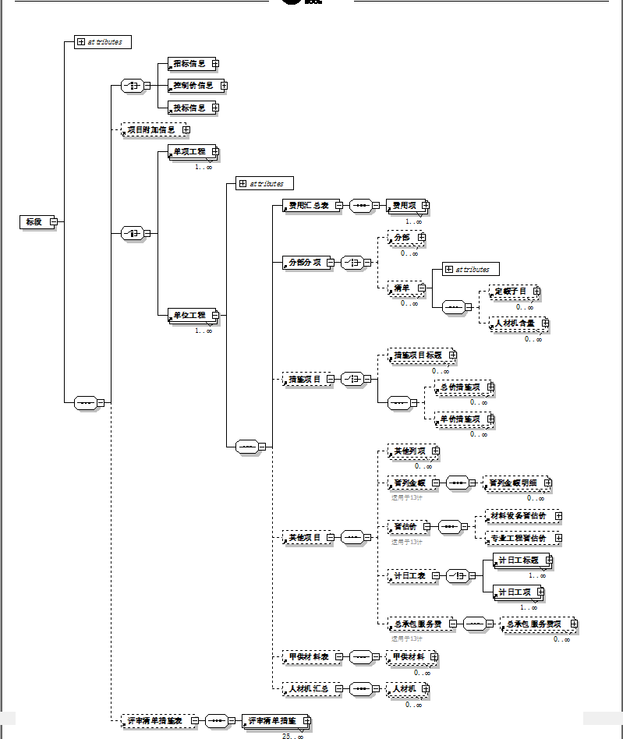

4.2数据表格式说明

4.2.1标段
子元素列表:
- 招标信息
- 控制价信息
- 投标信息
- 项目附加信息
- 单项工程
- 单位工程
- 评审清单措施表
结构图:

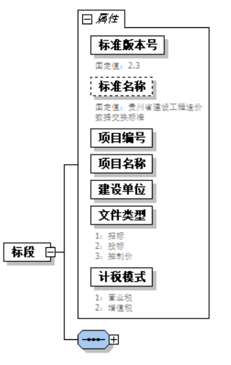

属性:
序号 | 名称 | 类型 | 必填 | 备注
1 | 标准版本号 | string | 是 | 固定值：2.2
2 | 标准名称 | string | 是 | 固定值：贵州省建设工程造价数据交换标准
3 | 项目编号 | string | 是
4 | 项目名称 | string | 是
5 | 建设单位 | string | 是
6 | 文件类型 | integer | 是 | 枚举：  1：招标  2：投标  3：控制价
7 | 计税模式 | integer | 是 | 枚举：  1：营业税  2：增值税

4.2.2招标信息
结构图：
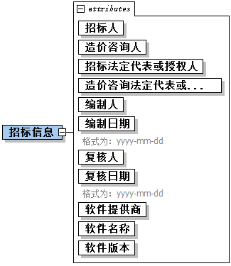
属性：
序号 | 名称 | 类型 | 必填 | 备注
1 | 招标人 | string | 是
2 | 造价咨询人 | string | 是
3 | 招标法定代表或授权人 | string | 是
4 | 造价咨询法定代表或授权人 | string | 是
5 | 编制人 | string | 是
6 | 编制日期 | string | 是 | 格式为：yyyy-mm-dd
7 | 复核人 | string | 是
8 | 复核日期 | string | 是 | 格式为：yyyy-mm-dd
9 | 软件提供商 | string | 是
10 | 软件名称 | string | 是
11 | 软件版本 | string | 是

4.2.3控制价信息
结构图:
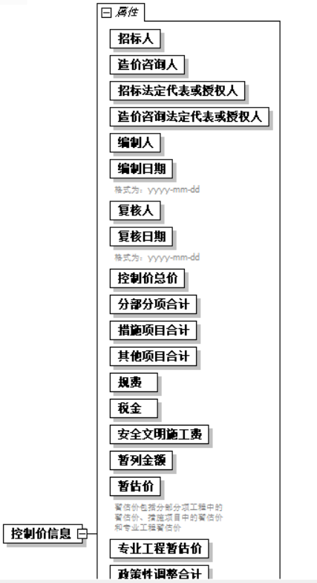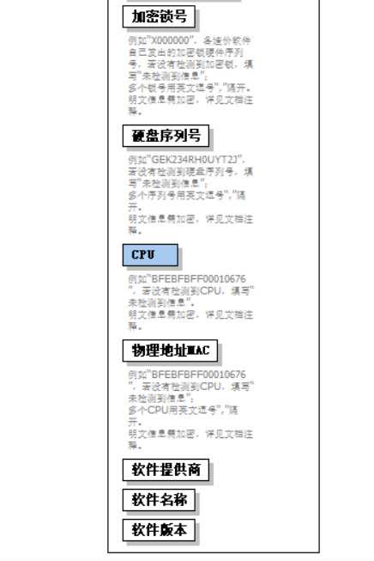
属性:
序号 | 名称 | 类型 | 必填 | 备注
1 | 招标人 | string | 是
2 | 造价咨询人 | string | 是
3 | 招标法定代表或授权人 | string | 是
4 | 造价咨询法定代表或授权人 | string | 是
5 | 编制人 | string | 是
6 | 编制日期 | string | 是 | 格式为：yyyy-mm-dd
7 | 复核人 | string | 是
8 | 复核日期 | string | 是 | 格式为：yyyy-mm-dd
9 | 控制价总价 | decimal | 是
10 | 分部分项合计 | decimal | 是
11 | 措施项目合计 | decimal | 是
12 | 其他项目合计 | decimal | 是
13 | 规费 | decimal | 是
14 | 税金 | decimal | 是
15 | 安全文明施工费 | decimal | 是
16 | 暂列金额 | decimal | 是
17 | 暂估价 | decimal | 是 | 暂估价包括分部分项工程中的暂估价、措施项目中的暂估价和专业工程暂估价
18 | 专业工程暂估价 | decimal | 是
19 | 政策性调整合计 | decimal | 是
20 | 加密锁号 | string | 是 | 例如“X000000”，各造价软件自己发出的加密锁硬件序列号，若没有检测到加密锁，填写“未检测到信息”；  多个锁号用英文逗号“,”隔开。  明文信息需加密，详见文档注释。
21 | 硬盘序列号 | string | 是 | 例如“GEK234RH0UYT2J”，若没有检测到硬盘序列号，填写“未检测到信息”；  多个序列号用英文逗号“,”隔开。  明文信息需加密，详见文档注释。
22 | CPU | string | 是 | 例如“BFEBFBFF00010676”，若没有检测到CPU，填写“未检测到信息”；  多个CPU用英文逗号“,”隔开。  明文信息需加密，详见文档注释。
23 | 物理地址MAC | string | 是 | 例如“37-0e-22-9b-q3-o0”，若没有检测到物理地址，填写“未检测到信息”；  多个地址用英文逗号“,”隔开。  明文信息需加密，详见文档注释。
24 | 软件提供商 | string | 是
25 | 软件名称 | string | 是
26 | 软件版本 | string | 是
注释：“加密锁号”、“CPU”、“硬盘序列号”、“物理地址MAC”需提供该项目在使用计价软件编制过程涉及的所有锁号/CPU/硬盘序列号/物理地址MAC；无信息时显示“未检测到信息”，多条信息时用英文逗号“,”间隔（如“AB12345678,BC12345678”、“B4-2E-99-67-C8-6A,B4-2E-99-67-C8-6B”），另外信息需通过“base64+异或+base64”进行多重加密后输出，加密形式如下：
加密锁号处理步骤：
第1步：将原始锁号做一次base64编码；
第2步：将base64编码做异或加密（异或Key值约定为字符：s）；
第3步：再将异或加密结果进行一次base64编码；
第4步：将编码结果输出。

4.2.4投标信息
结构图:
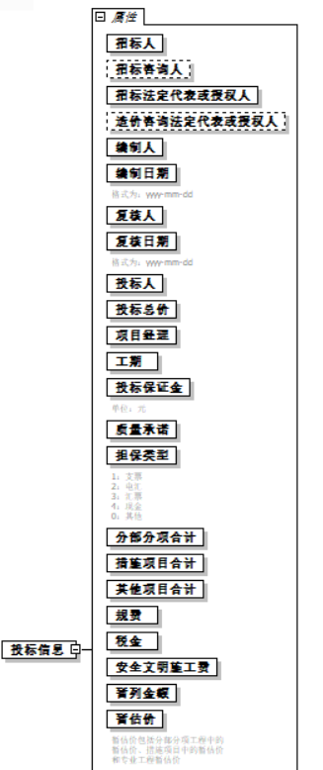
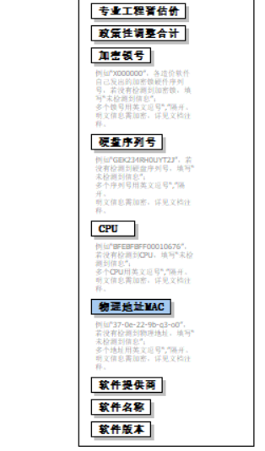

属性:
序号 | 名称 | 类型 | 必填 | 备注
1 | 招标人 | string | 是
2 | 造价咨询人 | string
3 | 招标法定代表或授权人 | string | 是
4 | 造价咨询法定代表或授权人 | string
5 | 编制人 | string | 是
6 | 编制日期 | string | 是 | 格式为：yyyy-mm-dd
7 | 复核人 | string | 是
8 | 复核日期 | string | 是 | 格式为：yyyy-mm-dd
9 | 投标人 | string | 是
10 | 投标总价 | decimal | 是
11 | 项目经理 | string | 是
12 | 工期 | integer | 是
13 | 投标保证金 | decimal | 是 | 单位：元
14 | 质量承诺 | string | 是
15 | 担保类型 | integer | 是 | 枚举:  1：支票  2：电汇  3：汇票  4：现金  0：其他
16 | 分部分项合计 | decimal | 是
17 | 措施项目合计 | decimal | 是
18 | 其他项目合计 | decimal | 是
19 | 规费 | decimal | 是
20 | 税金 | decimal | 是
21 | 安全文明施工费 | decimal | 是
22 | 暂列金额 | decimal | 是
23 | 暂估价 | decimal | 是 | 暂估价包括分部分项工程中的暂估价、措施项目中的暂估价和专业工程暂估价
24 | 专业工程暂估价 | decimal | 是
25 | 政策性调整合计 | decimal | 是
26 | 加密锁号 | string | 是 | 例如“X000000”，各造价软件自己发出的加密锁硬件序列号，若没有检测到加密锁，填写“未检测到信息”；  多个锁号用英文逗号“,”隔开  明文信息需加密，详见文档注释。
27 | 硬盘序列号 | string | 是 | 例如“GEK234RH0UYT2J”，若没有检测到硬盘序列号，填写“未检测到信息”；  多个序列号用英文逗号“,”隔开。  明文信息需加密，详见文档注释。
28 | CPU | string | 是 | 例如“BFEBFBFF00010676”，若没有检测到CPU，填写“未检测到信息”；  多个CPU用英文逗号“,”隔开。  明文信息需加密，详见文档注释。
29 | 物理地址MAC | string | 是 | 例如“37-0e-22-9b-q3-o0”，若没有检测到物理地址，填写“未检测到信息”；  多个地址用英文逗号“,”隔开。  明文信息需加密，详见文档注释。
30 | 软件提供商 | string | 是
31 | 软件名称 | string | 是
32 | 软件版本 | string | 是
注释：“加密锁号”、“CPU”、“硬盘序列号”、“物理地址MAC”需提供该项目在使用计价软件编制过程涉及的所有锁号/CPU/硬盘序列号/物理地址MAC；无信息时显示“未检测到信息”，多条信息时用英文逗号“,”间隔（如“AB12345678,BC12345678”、“B4-2E-99-67-C8-6A,B4-2E-99-67-C8-6B”），另外信息需通过“base64+异或+base64”进行多重加密后输出，加密形式如下：
加密锁号处理步骤：
第1步：将原始锁号做一次base64编码；
第2步：将base64编码做异或加密（异或Key值约定为字符：s）；
第3步：再将异或加密结果进行一次base64编码；
第4步：将编码结果输出。

4.2.5项目附加信息
子元素列表:
- 附加信息项
结构图:
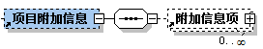
属性:
＜本元素无属性＞

4.2.6附加信息项
结构图:
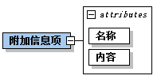
属性:
序号 | 名称 | 类型 | 必填 | 备注
1 | 名称 | string | 是
2 | 内容 | string | 是

4.2.7单项工程
子元素列表:
- 单位工程
结构图:
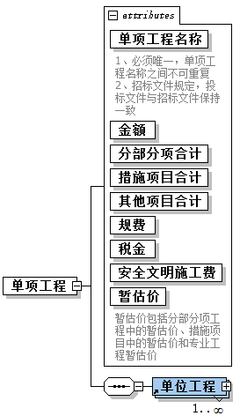

属性:
序号 | 名称 | 类型 | 必填 | 备注
1 | 单项工程名称 | string | 是 | - 必须唯一，单项工程名称之间不可重复  - 招标文件规定，投标文件与招标文件保持一致
2 | 金额 | decimal | 是
3 | 分部分项合计 | decimal | 是
4 | 措施项目合计 | decimal | 是
5 | 其他项目合计 | decimal | 是
6 | 规费 | decimal | 是
7 | 税金 | decimal | 是
8 | 安全文明施工费 | decimal | 是
9 | 暂估价 | decimal | 是 | 暂估价包括分部分项工程中的暂估价、措施项目中的暂估价和专业工程暂估价

4.2.8单位工程
子元素列表:
- 费用汇总表
- 分部分项
- 措施项目
- 其他项目
- 甲供材料表
- 人材机汇总
结构图:

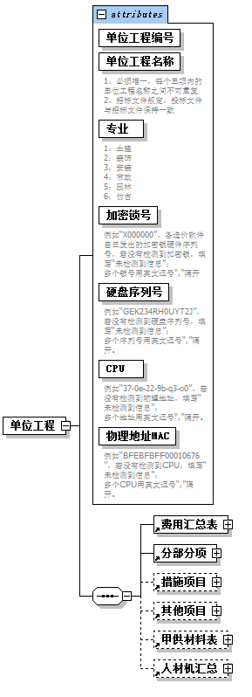

属性:
序号 | 名称 | 类型 | 必填 | 备注
1 | 单位工程编号 | string | 是 | - 必须唯一，每个单项内的单位工程名称之间不可重复  - 招标文件规定，投标文件与招标文件保持一致
2 | 单位工程名称 | string | 是 | - 必须唯一，每个单项内的单位工程名称之间不可重复  - 招标文件规定，投标文件与招标文件保持一致
3 | 专业 | integer | 是 | 枚举：  1：土建  2：装饰  3：安装  4：市政  5：园林  6：仿古
4 | 加密锁号 | string | 是 | 例如“X000000”，各造价软件自己发出的加密锁硬件序列号，若没有检测到加密锁，填写“未检测到信息”；  多个锁号用英文逗号“,”隔开。
5 | 硬盘序列号 | string | 是 | 例如“GEK234RH0UYT2J”，若没有检测到硬盘序列号，填写“未检测到信息”；  多个序列号用英文逗号“,”隔开。
6 | CPU | string | 是 | 例如“37-0e-22-9b-q3-o0”，若没有检测到物理地址，填写“未检测到信息”；  多个地址用英文逗号“,”隔开。
7 | 物理地址MAC | string | 是 | 例如“BFEBFBFF00010676”，若没有检测到CPU，填写“未检测到信息”；  多个CPU用英文逗号“,”隔开。

4.2.9费用汇总表
子元素列表:
- 费用项
结构图:
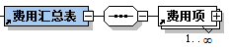
属性:
＜本元素无属性＞

4.2.10费用项
结构图:
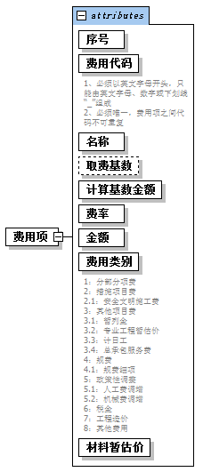
属性:
序号 | 名称 | 类型 | 必填 | 备注
1 | 序号 | string | 是
2 | 费用代码 | string | 是 | - 必须以英文字母开头，只能由英文字母、数字或下划线“_”组成  - 必须唯一，费用项之间代码不可重复
3 | 名称 | string | 是
4 | 取费基数 | string | 是
5 | 计算基数金额 | decimal | 是
6 | 费率 | decimal | 是
7 | 金额 | decimal | 是
8 | 费用类别 | string | 是 | 枚举型：  1：分部分项费  2：措施项目费  2.1：安全文明施工费  3：其他项目费  3.1：暂列金  3.2：专业工程暂估价  3.3：计日工  3.4：总承包服务费  4：规费  4.1：规费细项  5：政策性调整  5.1：人工费调增  5.2：机械费调增  6：税金  7：工程造价  8：其他费用
9 | 材料暂估价 | decimal | 是

4.2.11分部分项
子元素列表:
- 分部
- 清单
结构图:
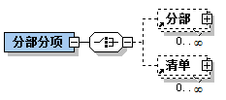
属性:
＜本元素无属性＞

4.2.12分部
子元素列表:
- 分部
- 清单
结构图:
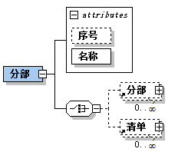

属性:
序号 | 名称 | 类型 | 必填 | 备注
1 | 序号 | string | 是
2 | 名称 | string | 是

4.2.13清单
子元素列表:
- 定额子目
- 人材机含量
结构图:
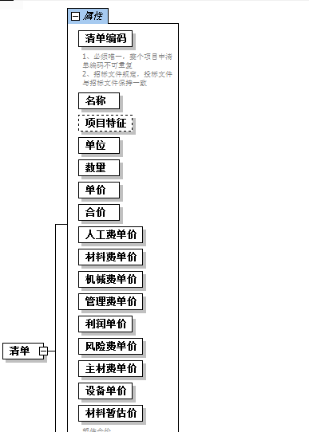
属性:
序号 | 名称 | 类型 | 必填 | 备注
1 | 清单编码 | string | 是 | - 必须唯一，整个项目中清单编码不可重复  - 招标文件规定，投标文件与招标文件保持一致
2 | 名称 | string | 是
3 | 项目特征 | string
4 | 单位 | string | 是
5 | 数量 | decimal | 是
6 | 单价 | decimal | 是
7 | 合价 | decimal | 是
8 | 人工费单价 | decimal | 是
9 | 材料费单价 | decimal | 是
10 | 机械费单价 | decimal | 是
11 | 管理费单价 | decimal | 是
12 | 利润单价 | decimal | 是
13 | 风险费单价 | decimal | 是
14 | 主材费单价 | decimal | 是
15 | 设备费单价 | decimal | 是
16 | 材料暂估价 | decimal | 是 | 暂估合价

4.2.14定额子目
结构图:
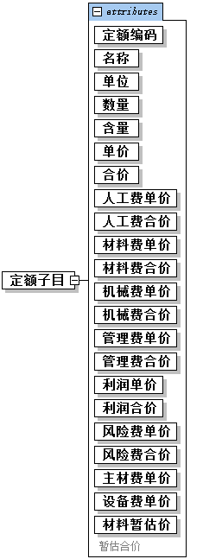
属性:
序号 | 名称 | 类型 | 必填 | 备注
1 | 定额编码 | string | 是
2 | 名称 | string | 是
3 | 单位 | string | 是
4 | 数量 | decimal | 是
5 | 含量 | decimal | 是
6 | 单价 | decimal | 是
7 | 合价 | decimal | 是
8 | 人工费单价 | decimal | 是
9 | 人工费合价 | decimal | 是
10 | 材料费单价 | decimal | 是
11 | 材料费合价 | decimal | 是
12 | 机械费单价 | decimal | 是
13 | 机械费合价 | decimal | 是
14 | 管理费单价 | decimal | 是
15 | 管理费合价 | decimal | 是
16 | 利润单价 | decimal | 是
17 | 利润合价 | decimal | 是
18 | 风险费单价 | decimal | 是
19 | 风险费合价 | decimal | 是
20 | 材料风险单价 | decimal | 是
21 | 主材费单价 | decimal | 是
22 | 设备费单价 | decimal | 是
23 | 材料暂估价 | decimal | 是 | 暂估合价

4.2.15人材机含量
结构图:
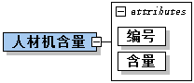

属性:
序号 | 名称 | 类型 | 必填 | 备注
1 | 人材机编号 | string | 是
2 | 含量 | decimal | 是

4.2.16措施项目
子元素列表:
- 措施项目标题
- 总价措施项
- 单价措施项
结构图:
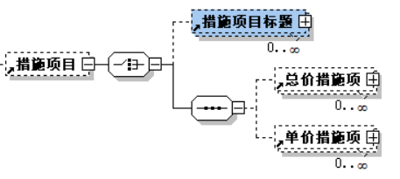
属性:
＜本元素无属性＞

4.2.17措施项目标题
子元素列表:
- 总价措施项
- 单价措施项
结构图：
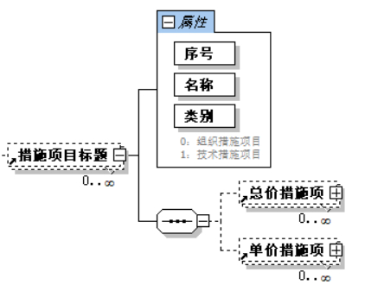
属性:
序号 | 名称 | 类型 | 必填 | 备注
1 | 序号 | string | 是
2 | 名称 | string | 是
3 | 类别 | Integer | 是 | 枚举型：  0：总价措施项目  1：单价措施项目

4.2.18总价措施项
子元素列表:
- 总价措施项
结构图:

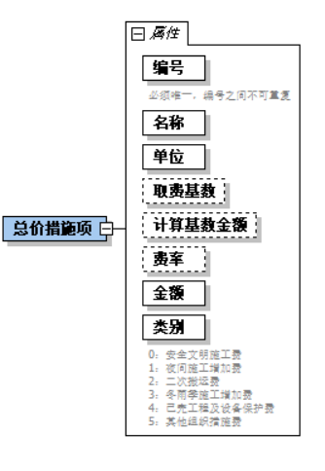
属性:
序号 | 名称 | 类型 | 必填 | 备注
1 | 编号 | string | 是 | 必须唯一，编号之间不可重复
2 | 名称 | string | 是
3 | 单位 | string | 是
4 | 取费基数 | string
5 | 计算基数金额 | decimal
6 | 费率 | decimal
7 | 金额 | decimal | 是
8 | 类别 | integer | 是 | 枚举：  0：安全文明施工费  1：夜间施工增加费  2：二次搬运费  3：冬雨季施工增加费  4：已完工程及设备保护费  5：其他总价措施费
9 | 备注 | string

4.2.19单价措施项
子元素列表:
- 定额子目
- 人材机含量
结构图：
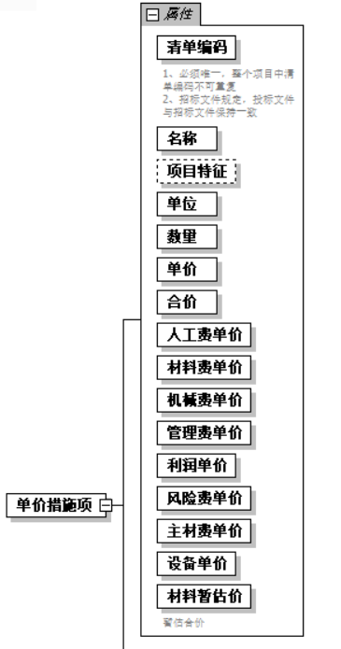
属性:
序号 | 名称 | 类型 | 必填 | 备注
1 | 清单编码 | string | 是 | - 必须唯一，整个项目中清单编码不可重复  - 招标文件规定，投标文件与招标文件保持一致
2 | 名称 | string | 是
3 | 项目特征 | string
4 | 单位 | string | 是
5 | 数量 | decimal | 是
6 | 单价 | decimal | 是
7 | 合价 | decimal | 是
8 | 人工费单价 | decimal | 是
9 | 材料费单价 | decimal | 是
10 | 机械费单价 | decimal | 是
11 | 管理费单价 | decimal | 是
12 | 利润单价 | decimal | 是
13 | 风险费单价 | decimal | 是
14 | 主材费单价 | decimal | 是
15 | 设备费单价 | decimal | 是
16 | 材料暂估价 | decimal | 是 | 暂估合价

4.2.20其他项目
子元素列表:
- 其他列项
- 暂列金额
- 暂估价
- 计日工表
- 总承包服务费
结构图:
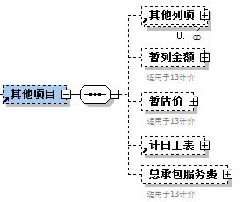
属性:
＜本元素无属性＞

4.2.21其他列项
结构图：
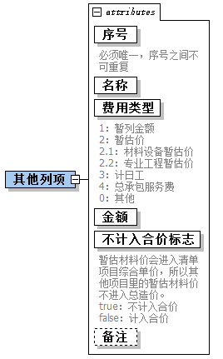
属性:
序号 | 名称 | 类型 | 必填 | 备注
1 | 序号 | string | 是 | 必须唯一，序号之间不可重复
2 | 名称 | string | 是
3 | 费用类型 | string | 是 | 枚举：  1：暂列金额  2：暂估价  2.1：材料设备暂估价  2.2：专业工程暂估价  3：计日工  4：总承包服务费  0：其他
4 | 金额 | decimal | 是
5 | 不计入合价标志 | boolean | 是 | 暂估材料价会进入清单项目综合单价，所以其他项目里的暂估材料价不进入总造价。  true：不计入合价  false：计入合价
6 | 备注 | string

4.2.22暂列金额
子元素列表:
- 暂列金额明细
结构图:
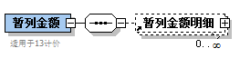
属性：
＜本元素无属性＞

4.2.23暂列金额明细
结构图:
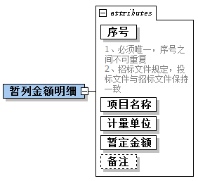
属性:
序号 | 名称 | 类型 | 必填 | 备注
1 | 序号 | string | 是 | - 必须唯一，序号之间不可重复  - 招标文件规定，投标文件与招标文件保持一致
2 | 项目名称 | string | 是
3 | 计量单位 | string | 是
4 | 暂定金额 | decimal | 是
5 | 备注 | string

4.2.24暂估价
子元素列表:
- 材料设备暂估价
- 专业工程暂估价
结构图:
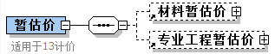
属性
＜本元素无属性＞

4.2.25材料设备暂估价
子元素列表:
- 材料设备暂估价明细
结构图：
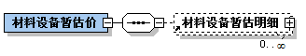
属性：
＜本元素无属性＞

4.2.26材料设备暂估明细
结构图：
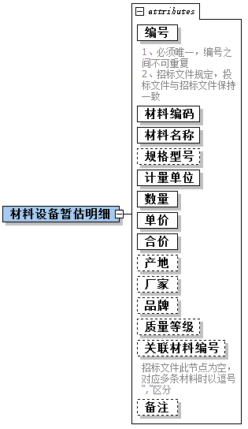
属性:
序号 | 名称 | 类型 | 必填 | 备注
1 | 编号 | string | 是 | - 必须唯一，编号之间不可重复  - 招标文件规定，投标文件与招标文件保持一致
2 | 材料编码 | string | 是
3 | 材料名称 | string | 是
4 | 规格型号 | string
5 | 计量单位 | string | 是
6 | 数量 | decimal | 是
7 | 单价 | decimal | 是
8 | 合价 | decimal | 是
9 | 产地 | string
10 | 厂家 | string
11 | 品牌 | string
12 | 质量等级 | string
13 | 关联人材机编号 | string |  | 招标文件此节点为空，对应多条材料时以逗号“,”区分
14 | 备注 | string

4.2.27专业工程暂估价
子元素列表:
- 专业工程暂估明细
结构图：
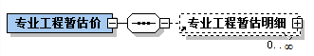
属性：
＜本元素无属性＞

4.2.28专业工程暂估明细
结构图：
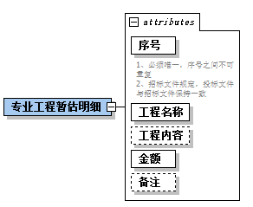

属性:
序号 | 名称 | 类型 | 必填 | 备注
1 | 序号 | string | 是 | - 必须唯一，序号之间不可重复  - 招标文件规定，投标文件与招标文件保持一致
2 | 工程名称 | string | 是
3 | 工程内容 | string
4 | 金额 | decimal | 是
5 | 备注 | string

4.2.29计日工表
子元素列表:
- 计日工标题
- 计日工项
结构图:
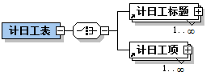
属性：
＜本元素无属性＞

4.2.30计日工标题
子元素列表:
- 计日工项
结构图:
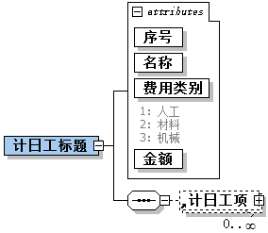
属性:
序号 | 名称 | 类型 | 必填 | 备注
1 | 序号 | string | 是
2 | 名称 | string | 是
3 | 费用类别 | integer | 是 | 枚举型  1：人工  2：材料  3：机械
4 | 金额 | decimal | 是

4.2.31计日工项
结构图:
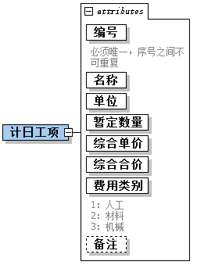
属性:
序号 | 名称 | 类型 | 必填 | 备注
1 | 编号 | string | 是 | 必须唯一，编号之间不可重复
2 | 名称 | string | 是
3 | 单位 | string | 是
4 | 暂定数量 | decimal | 是
5 | 综合单价 | decimal | 是
6 | 综合合价 | decimal | 是
7 | 费用类别 | integer | 是 | 枚举型  1=人工  2=材料  3=机械
8 | 备注 | string

4.2.32总承包服务费
子元素列表:
- 总承包服务费项
结构图：
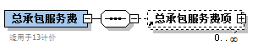
属性：
＜本元素无属性＞

4.2.33总承包服务费项
结构图：
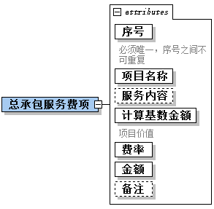
属性:
序号 | 名称 | 类型 | 必填 | 备注
1 | 序号 | string | 是 | 必须唯一，序号之间不可重复
2 | 项目名称 | string | 是
3 | 服务内容 | string
4 | 计算基数金额 | decimal | 是 | 项目价值
5 | 费率 | decimal | 是
6 | 金额 | decimal | 是
7 | 备注 | string

4.2.34甲供材料表
子元素列表:
- 甲供材料
结构图:
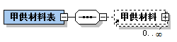
属性:
＜本元素无属性＞

4.2.35甲供材料
结构图：

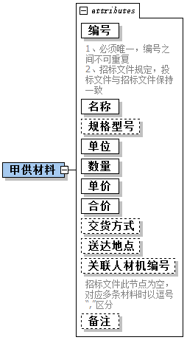

属性:
序号 | 名称 | 类型 | 必填 | 备注
1 | 编号 | string | 是 | - 必须唯一，编号之间不可重复  - 招标文件规定，投标文件与招标文件保持一致
2 | 名称 | string | 是
3 | 规格型号 | string
4 | 单位 | string | 是
5 | 数量 | decimal | 是
6 | 单价 | decimal | 是
7 | 合价 | decimal | 是
8 | 交货方式 | string
9 | 送达地点 | string
10 | 关联材料编号 | string |  | 招标文件此节点为空，对应多条材料时以逗号“,”区分
11 | 备注 | string

4.2.36评审清单措施表
子元素列表:
- 评审清单措施
结构图:
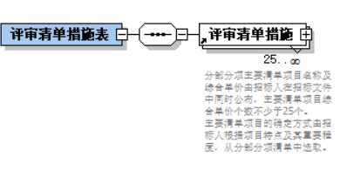
属性:
＜本元素无属性＞

4.2.37评审清单措施
结构图：
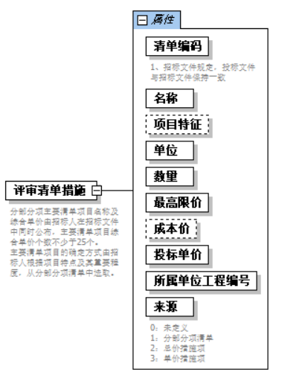
属性:
序号 | 名称 | 类型 | 必填 | 备注
1 | 清单编码 | string | 是 | - 招标文件规定，投标文件与招标文件保持一致
2 | 名称 | string | 是
3 | 项目特征 | string
4 | 单位 | string | 是
5 | 数量 | decimal | 是
6 | 最高限价 | decimal | 是
7 | 成本价 | decimal
8 | 投标单价 | decimal | 是
9 | 所属单位工程编号 | string | 是
10 | 来源 | integer | 是 | 枚举：  0：未定义  1：分部分项清单  2：总价措施项  3：单价措施项

4.2.38人材机汇总
子元素列表:
- 人材机
结构图：
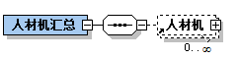
属性:
＜本元素无属性＞

4.2.39人材机
结构图：
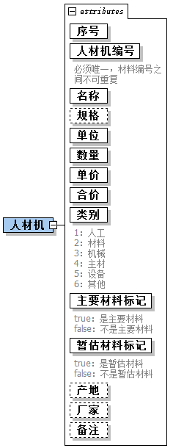
属性:
序号 | 名称 | 类型 | 必填 | 备注
1 | 序号 | string | 是
2 | 人材机编号 | string | 是 | 必须唯一，人材机编号之间不可重复
3 | 名称 | string | 是
4 | 规格 | string
5 | 单位 | string | 是
6 | 数量 | decimal | 是
7 | 单价 | decimal | 是
8 | 合价 | decimal | 是
9 | 类别 | integer | 是 | 枚举：  1：人工  2：材料  3：机械  4：主材  5：设备  6：其他
10 | 主要材料标记 | boolean | 是 | true：是主要材料  false：不是主要材料
11 | 暂估材料标记 | boolean | 是 | true：是暂估材料  false：不是暂估材料
12 | 产地 | string
13 | 厂家 | string
14 | 备注 | string

5.计算要求

5.1控制价信息
序号 | 费用名 | 计算方法 | 小数位保留
1 | 控制价信息.控制价总价 | 标段范围内：  ∑费用项.金额（费用类别=7）
2 | 控制价信息.分部分项合计 | 标段范围内：  ∑费用项.金额（费用类别=1）
3 | 控制价信息.措施项目合计 | 标段范围内：  ∑费用项.金额（费用类别=2）
4 | 控制价信息.其他项目费 | 标段范围内：  ∑费用项.金额（费用类别=3）
5 | 控制价信息.规费 | 标段范围内：  ∑费用项.金额（费用类别=4）
6 | 控制价信息.税金 | 标段范围内：  ∑费用项.金额（费用类别=6）
7 | 控制价信息.安全文明施工费 | 标段范围内：  ∑费用项.金额（费用类别=2.1）
8 | 控制价信息.暂列金额 | 标段范围内：  ∑费用项.金额（费用类别=3.1）
9 | 控制价信息.暂估价 | 标段范围内：  ∑清单.材料暂估价+∑单价措施项.材料暂估价+∑其他列项.金额（费用类型=2.2）
10 | 控制价信息.专业工程暂估价 | 标段范围内：  ∑其他列项.金额（费用类型=2.2）
11 | 控制价信息.政策性调整合计 | 标段范围内：  ∑费用项.金额（费用类别=5.5）

5.2投标信息
序号 | 费用名 | 计算方法 | 小数位保留
1 | 投标信息.投标总价 | 标段范围内：  ∑费用项.金额（费用类别=7）
2 | 投标信息.分部分项合计 | 标段范围内：  ∑费用项.金额（费用类别=1）
3 | 投标信息.措施项目合计 | 标段范围内：  ∑费用项.金额（费用类别=2）
4 | 投标信息.其他项目费 | 标段范围内：  ∑费用项.金额（费用类别=3）
5 | 投标信息.规费 | 标段范围内：  ∑费用项.金额（费用类别=4）
6 | 投标信息.税金 | 标段范围内：  ∑费用项.金额（费用类别=6）
7 | 投标信息.安全文明施工费 | 标段范围内：  ∑费用项.金额（费用类别=2.1）
8 | 投标信息.暂列金额 | 标段范围内：  ∑费用项.金额（费用类别=3.1）
9 | 投标信息.暂估价 | 标段范围内：  ∑清单.材料暂估价+∑单价措施项.材料暂估价+∑其他列项.金额（费用类型=2.2）
10 | 投标信息.专业工程暂估价 | 标段范围内：  ∑其他列项.金额（费用类型=2.2）
11 | 投标信息.政策性调整合计 | 标段范围内：  ∑费用项.金额（费用类别=5.5）

5.3单项工程
序号 | 费用名 | 计算方法 | 小数位保留
1 | 单项工程.金额 | 单项工程范围内：  ∑费用项.金额（费用类别=7）
2 | 单项工程.分部分项合计 | 单项工程范围内：  ∑费用项.金额（费用类别=1）
3 | 单项工程.措施项目合计 | 单项工程范围内：  ∑费用项.金额（费用类别=2）
4 | 单项工程.其他项目合计 | 单项工程范围内：  ∑费用项.金额（费用类别=3）
5 | 单项工程.规费 | 单项工程范围内：  ∑费用项.金额（费用类别=4）
6 | 单项工程.税金 | 单项工程范围内：  ∑费用项.金额（费用类别=6）
7 | 单项工程.安全文明施工费 | 单项工程范围内：  ∑费用项.金额（费用类别=2.1）
8 | 单项工程.暂估价 | 单项工程范围内：  ∑清单.材料暂估价+∑单价措施项.材料暂估价+∑其他列项.金额（费用类型=2.2）

5.4费用项
序号 | 费用名 | 计算方法 | 小数位保留
1 | 费用项.金额 | 费用项.计算基数金额*费用项.费率 | 2位
2 | 工程造价：  费用项.金额（费用类别=7） | ∑费用项.金额（费用类别=1+2+3+4+5+6）
3 | 规费：  费用项.金额（费用类别=4） | ∑费用项.金额（费用类别=4.1）
4 | 材料暂估价：  费用项.材料暂估价（费用类别=1） | 该单位工程范围内：  ∑清单.材料暂估价
5 | 材料暂估价：  费用项.材料暂估价（费用类别=2） | 该单位工程范围内：  ∑单价措施项.材料暂估价
6 | 材料暂估价：  费用项.材料暂估价（费用类别=7） | ∑清单.材料暂估价+∑单价措施项.材料暂估价+∑其他列项.金额（费用类型=2.2）

5.5清单
序号 | 费用名 | 计算方法 | 小数位保留
1 | 清单.合价 | 清单.单价*清单.数量 | 2位
2 | 清单.单价 | 清单.人工费单价+清单.材料费单价+清单.机械费单价+清单.管理费单价+清单.利润单价+清单.风险费单价
3 | 清单.材料暂估价 | ∑定额子目.材料暂估价 | 先求和，最后保留2位

5.6定额子目
序号 | 费用名 | 计算方法 | 小数位保留
1 | 定额子目.合价 | 定额子目.单价*定额子目.数量 | 2位
2 | 定额子目.单价 | 定额子目.人工费单价+定额子目.材料费单价+定额子目.机械费单价+定额子目.管理费单价+定额子目.利润单价+定额子目.风险费单价

5.7单价措施项
序号 | 费用名 | 计算方法 | 小数位保留
1 | 单价措施项.合价 | 单价措施项.单价*单价措施项.数量 | 2位
2 | 单价措施项.单价 | 单价措施项.人工费单价+单价措施项.材料费单价+单价措施项.机械费单价+单价措施项.管理费单价+单价措施项.利润单价+单价措施项.风险费单价
3 | 单价措施项.材料暂估价 | ∑定额子目.材料暂估价 | 先求和，最后保留2位

5.8其他项目
序号 | 费用名 | 计算方法 | 小数位保留
1 | 暂列金额：  其他列项.金额  （费用类型=1） | ∑暂列金额明细.暂定金额
2 | 暂估价：  其他列项.金额  （费用类型=2） | ∑其他列项.金额（费用类型=2.2）
3 | 材料设备暂估价：  其他列项.金额  （费用类型=2.1） | ∑暂估价材料明细.合价
4 | 专业工程暂估价：  其他列项.金额  （费用类型=2.2） | ∑专业工程暂估明细.金额
5 | 其他列项.金额  （费用类型=3） | ∑计日工项.综合合价
6 | 其他列项.金额  （费用类型=4） | ∑总承包服务项.金额
7 | 材料设备暂估明细.合价 | 材料设备暂估明细.单价*材料设备暂估明细.数量 | 2位
8 | 材料设备暂估明细.单价 | 人材机.单价（对应依据：关联人材机编号）
9 | 计日工项.综合合价 | 计日工项.综合单价*计日工项.暂定数量 | 2位
10 | 总承包服务费项.金额 | 总承包服务费项.计算基数金额*总承包服务费项.费率 | 2位

5.9甲供材料
序号 | 费用名 | 计算方法 | 小数位保留
1 | 甲供材料.合价 | 甲供材料.单价*甲供材料.数量 | 2位
2 | 甲供材料.单价 | 人材机.单价（对应依据：关联人材机编号）

5.10评审清单措施
序号 | 费用名 | 计算方法 | 小数位保留
1 | 评审清单措施.投标单价 | 清单.单价或单价措施项.单价  （根据所属单位工程号+清单编码+来源定位）
2 | 评审清单措施.数量 | 清单.数量或单价措施项.数量  （根据所属单位工程号+清单编码+来源定位）

5.11人材机
序号 | 费用名 | 计算方法 | 小数位保留
1 | 人材机.合价 | 人材机.单价*人材机.数量 | 2位

